KLJ Kluizen
De mythische schat van de Maya’s
Opdrachten deel 3

Lotte
2-10-2022

Kraak de code

Kraak de code

Kraak de code

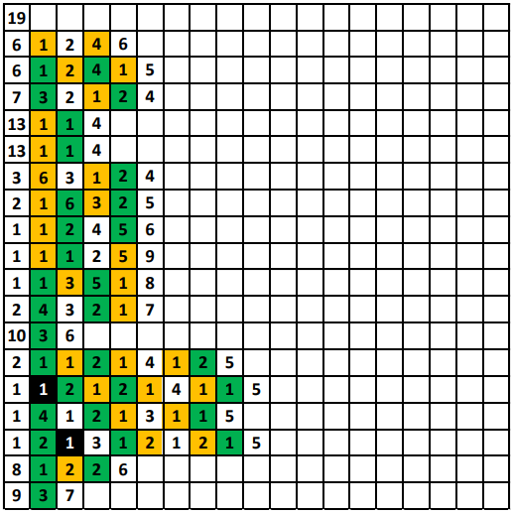

Kraak de code

Kraak de code

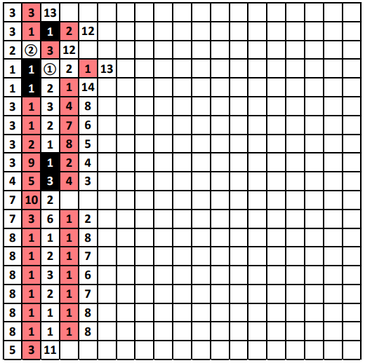

Kraak de code

